先導計劃的研究結果
香港大學行為健康教研中心於2012年至2013年，進行為期一年的臨床研究，藉以研究共有15位患上腸易激綜合症症人士參加。

參與研究人士
平均年齡（標準差） | 38.29(16.15)
性別  男  女 | 7 (46%)  8 (54%)
教育程度  中學或以下  大專或大學 | 3 (20%)  12 (80%)

初步研究結果
- 腸易激綜合徵症狀程度量表 (IBS – SSS Score)
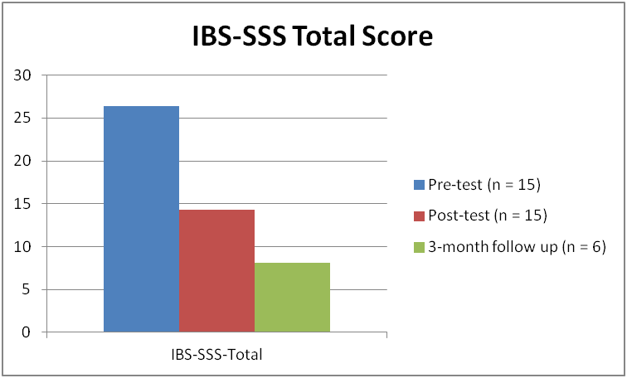
- 症狀出現的程度以問卷方式量度，由治療前的平均26.4分大幅降至治療後的14.3分(0為沒有症狀出現，總分為50即相關的症狀不斷出現)，減幅接近五成

- 其中8位研究對象於完成治療後三個月再度接受量度，其症狀出現程度只有平均8.08分，足以顯示其症狀有持續退減的趨勢

- 標準十二題簡明健康狀況-情緒健康 (SF-12 : Mental Health )
情緒健康指數於完成催眠治療小組後，平均得分由35.73 升至 43.75,
t (14) = -2.69, p = .02.
